



**实 验 报 告**

实验课程 Android应用程序开发

实验项目 实验1 熟悉Android开发环境

实验地点 2-721

指导教师 郑向阳

班 级

学生姓名

学 号

教师评分

日 期

实验1 熟悉Android开发环境

1. 实验目的
   1. 掌握环境变量的设置
   2. 熟悉SDK资源及Android集成开发环境
   3. 熟悉Android应用的开发步骤并编写第一个Android应用

二、准备

* 安装好ADT和SDK

三、实验内容

* 1. 复习Java语言

1. 安装JDK以后，需要设置的环境变量PATH和CLASSPATH的值分别是什么？

%JAVA_HOME%\bin;%JAVA_HOME%\jre\bin;

.;%JAVA_HOME%\lib;%JAVA_HOME%\lib\tools.jar

1. 编写一段Java代码，输出自己的名字，代码如下：

public class Myclass

{

public static void main(String[] args)

{

System.out.println("my name is xiewuen");

}

}

* 1. 利用Eclipse构建Android开发环境

1. 开发环境的组成部分：

检查java环境；

安装jdk；

安装eclipse；

安装ADT；

1. ADT的英文全称是？

Android Develop Tool

* 1. 安装AndroidStudio步骤：

1. 下载“android-studio”，下载完成后双击android-studio安装
2. 安装过程和一般的没有什么两样。下一步继续，选择安装路径
3. 设置了安装路径后，点击安装即可进行继续安装。等待安装过程结束
4. 安装过程中会自动配置一些环境，后会安装完成，点击完成即可
5. 启动android-studio，下边是启动后截图。android-studio启动时提示。如果是之前安装过老版本的android-studio，选择第一个，第一次安装默认选择即可
6. 启动后，可以选择open项目或者new一个。
   1. AVD相关
7. 在AVD Manager中用截图的方式说明已有的AVD的参数

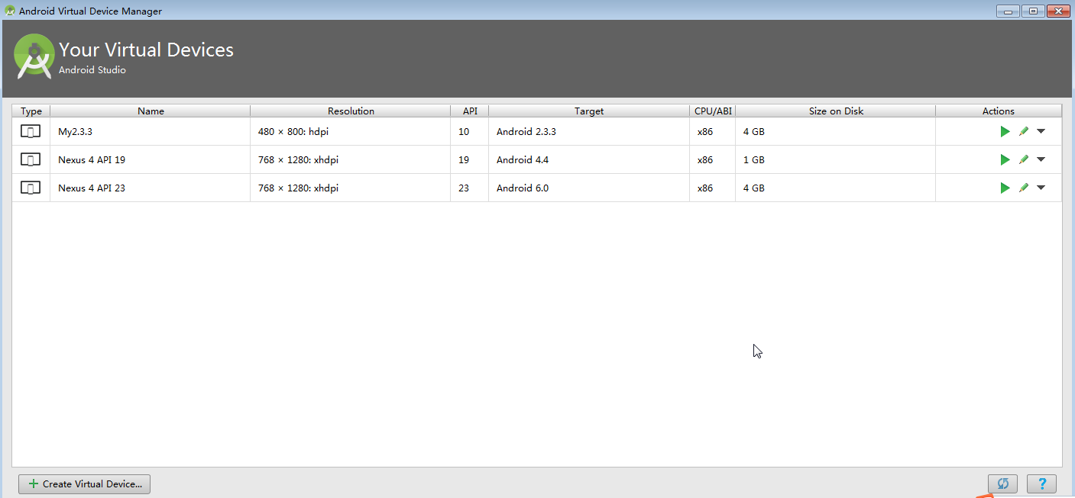

1. AVD的全称是?

Android Virtual Device

1. 新建一个AVD，并截图这个AVD，运行成功后截图：

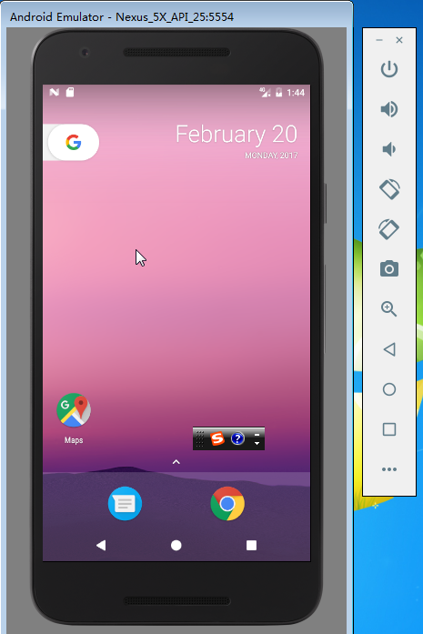

* 1. 使用DDMS

1. 在AVD的SD卡中创建一个目录，目录名为xyz，截图：

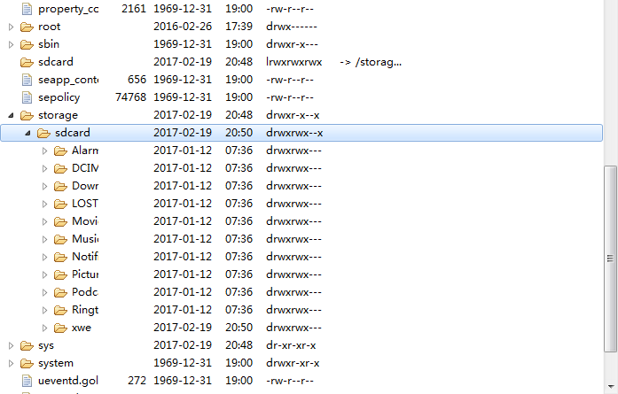

1. 在网络上下载一个mp3文件，并且把这个文件放置到目录xyz中，截图：

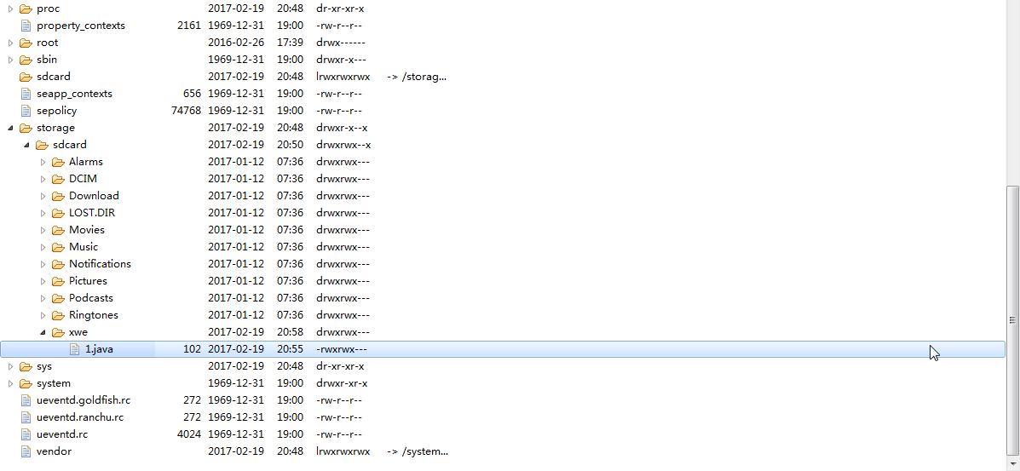

* 1. 编写第一个Android Application

1. 编写一个程序名为“myfirst”程序，进行编译和运行，要求在界面中输出“Hello World！”，请截图运行的应用程序：

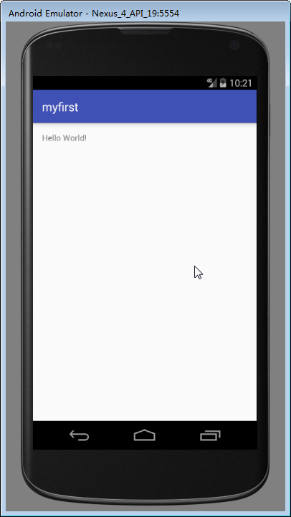

1. 把创建这个程序的步骤写下来：
2. 说明一个android项目中的主要组成：

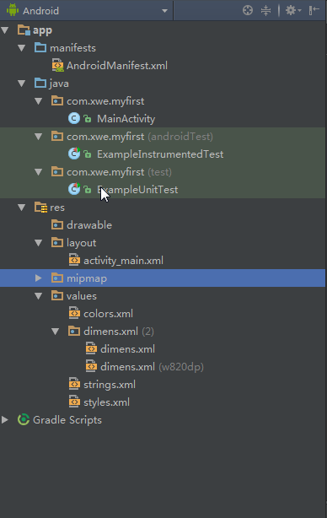

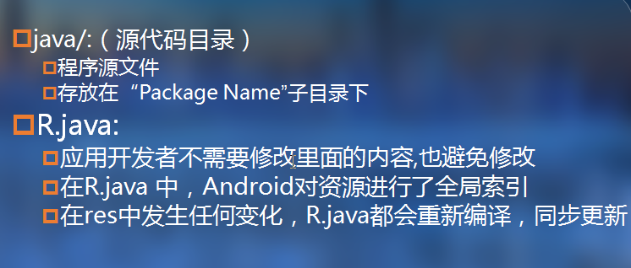

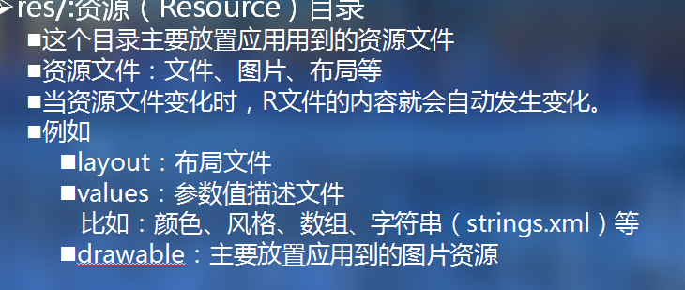

1. 打开Android Device Monitor，在相应的AVD中找到这个进程并截图如下：

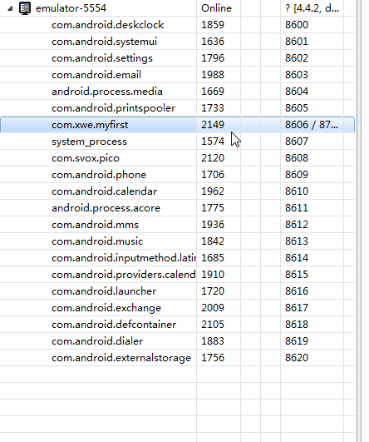

1. 修改“myfirst”程序使其输出“Hello ， My Friends！”，对修改部分截图：

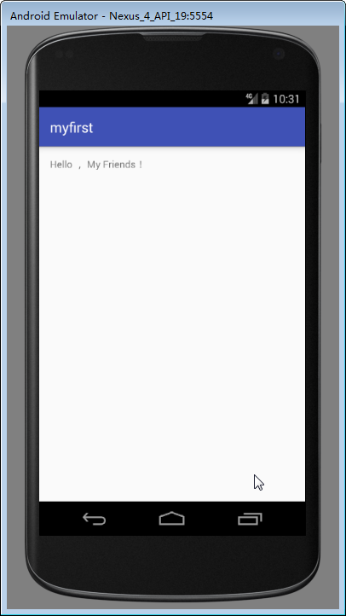

* 1. AndroidStudio中导入程序

1. 导入程序 Eclipse项目examples_03_01，并使之正确运行，请说明导入的步骤并对运行后的程序截图

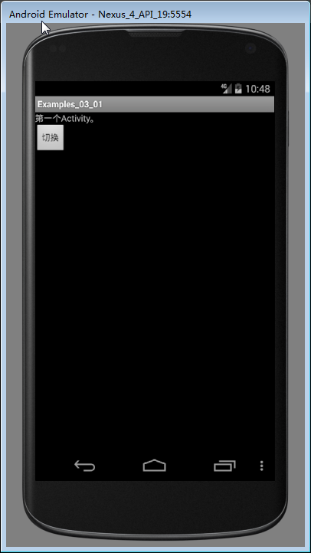

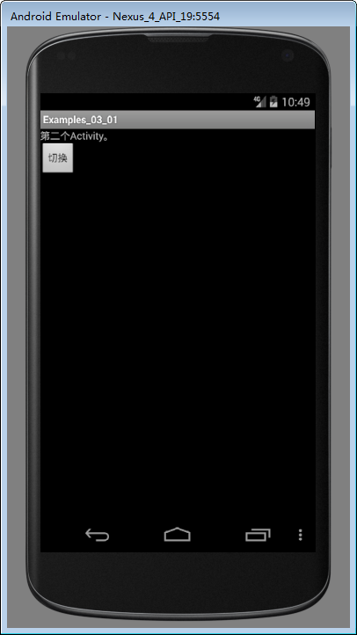

1. 导入程序 AndroidStudio项目examples_03_011，并使之正确运行，请说明导入的步骤并对运行后的程序截图

四、实验心得（50字）

这学期，我们新开了一门课程——android的研发。在老师的介绍下，我们了解android的开发环境以及控件的功能。刚开始接触Android觉 得 既 陌生 又 亲 切，陌 生 在 于 没 有 学 过 具 体 的 开 发 软 件，亲 切 在于它在界面开发上和web也可以形成了相通的架构，更加方便。